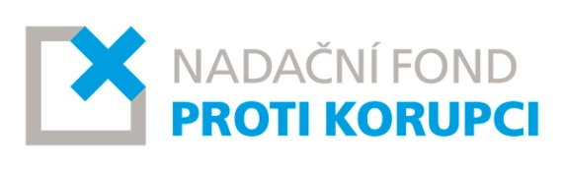

žádost o nadační příspěvek

číslo žádosti: (doplní NFPK)

Název projektu:
Anotace projektu:

Identifikační údaje žadatele
Jméno, příjmení či název organizace:
IČ/DIČ:
Korespondenční adresa:
Telefonický kontakt:
Emailový kontakt:
Adresa www stránek:
Bankovní spojení:
Jméno a příjmení statutárního zástupce:
Jméno a příjmení odpovědné osoby:
Telefonický kontakt:
emailový kontakt:

Informace o projektu
Charakter projektu:
investigace – legislativa – vzdělávání - právní pomoc – případové studie – ostatní – zpracování dat – analytická činnost – ostatní

Popis projektu:
Přesný účel projektu:
Jaký je minimální a maximální cíl, kterého má být dosaženo:
Definujte parametry, kterými bude ověřeno splnění cílů:
Popište konkrétně, jakým způsobem chce cílů dosáhnout:
Kolika osobám budou výsledky projektu prospěšné (dohad počtu osob):
Definujte harmonogram projektu:
Bude projekt realizován ve spolupráci s jinými subjekty? V případě, že ano, uveďte s jakými.

Informace o žadateli
Popište stručně Vaše dosavadní aktivity:
Jaké je Vaše aktuální povolání/profese:
Jste politicky angažován? | ANO/NE (v případě odpovědi ANO, prosím rozveďte jak).
Byl Vám již někdy poskytnut grant nebo dotace od neziskové organizace nebo státní organizace? | ANO/NE (v případě odpovědi ANO, prosím rozveďte a popište, jakých výsledků bylo za pomocí grantu nebo dotace dosaženo; kde je možné se s výsledky seznámit.).
Kdo bude garantem projektu: | jméno, příjmení, email, tel. spojení

Rozpočet projektu
(v Kč)
Požadavky na předložený rozpočet:
- rozlišení nákladů - osobní náklady (mzdy, odměny, honoráře atd.), materiálové náklady (nákup materiálu, zboží) a nemateriálové náklady (nájemné, nákup služeb atd.);
- rozlišení celkového rozpočtu a požadované dotace NFPK.

Čestné PROHLÁŠENÍ
Prohlašuji, že všechny poskytnuté informace jsou pravdivé a že jsem nezamlčel žádné informace potřebné pro rozhodnutí o poskytnutí nadačního příspěvku.

Souhlas s poskytnutím osobních údajů:
Svým podpisem souhlasím se správou, zpracováním a uchováním osobních údajů Nadačním fondem proti korupci.

Datum: | Podpis:

Příloha:
V případě právnických subjektů musí být součástí žádosti dokument, ze kterého bude zřejmé, kdo je oprávněn organizaci zastupovat (výpis z OR, stanovy atp.).

Žádost zpracujte elektronicky v maximálním rozsahu pět stránek formátu A4.
Nehodící se škrtněte.
Výsledky projektu budou prospěšné např. obyvatelům obce, města, profesní skupině atd.
Nehodící se škrtněte.
Nehodící se škrtněte.

